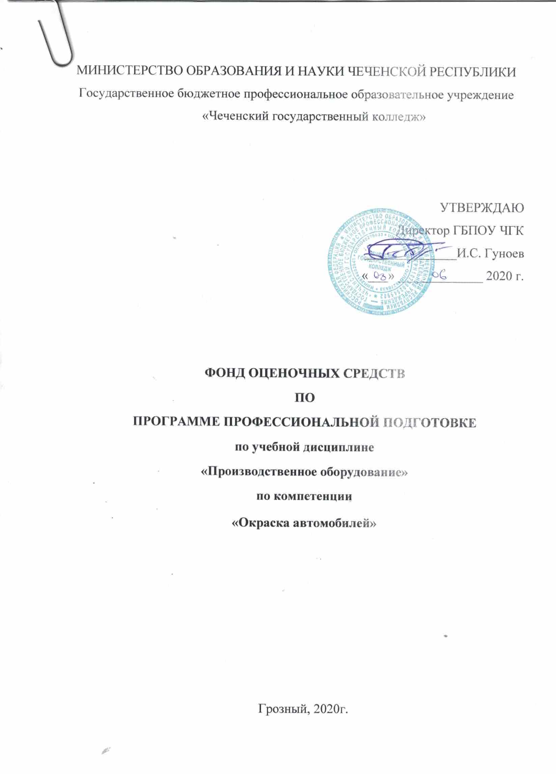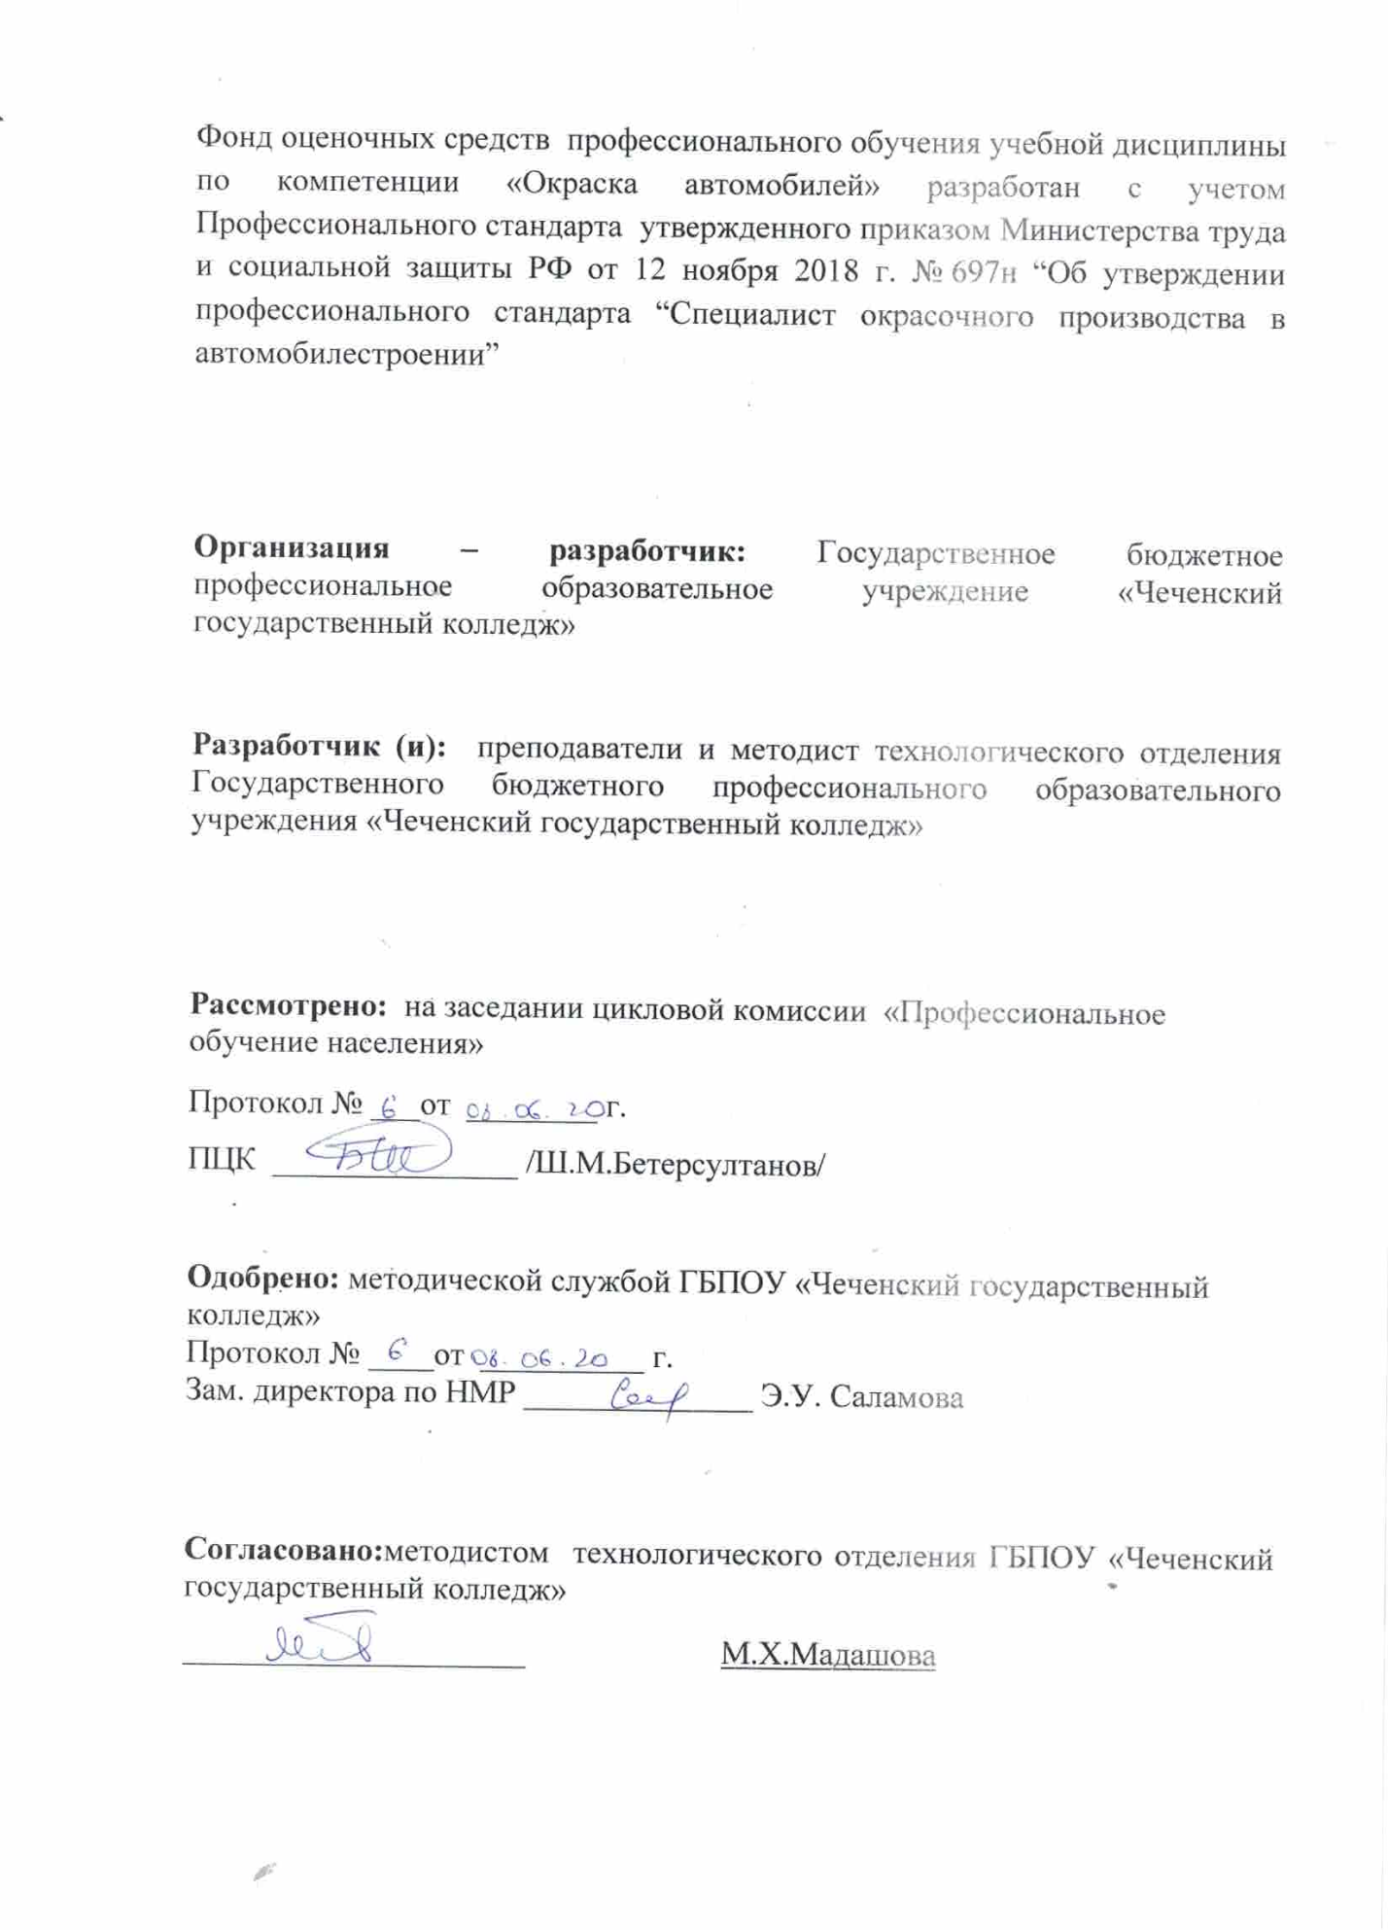

СОДЕРЖАНИЕ

 | СТР.
- паспорт комплекта фонда оценочных средств | 4
- РЕЗУЛЬТАТЫ ОСВОЕНИЯ УЧЕБНОЙ ДИСЦИПЛИНЫ, ПОДЛЕЖАЩИЕ ПРОВЕРКЕ | 5
- ОЦЕНКА ОСВОЕНИЯ УЧЕБНОЙ ДИСЦИПЛИНЫ | 7
- ФОНД ОЦЕНОЧНЫХ СРЕДСТВ ДЛЯ ИТОГОВОЙ АТТЕСТАЦИИ ПО УЧЕБНОЙ ДИСЦИПЛИНЕ | 8

Паспорт фонда оценочных средств по дисциплине
Производственное оборудование
^{(наименование)}

Элемент модуля

Производственное оборудование

2. Результаты освоения модуля, подлежащие проверке

2.1. Профессиональные и общие компетенции:

В результате контроля и оценки по профессиональному модулю осуществляется комплексная проверка следующих профессиональных и общих компетенций:

используются следующие сокращения:

ОК - общая компетенция
ПК - профессиональная компетенция

ПК.6.1. Определять необходимость модернизации автотранспортного средства
ПК.6.2. Планировать взаимозаменяемость узлов и агрегатов автотранспортного средства и повышение их эксплуатационных свойств
ПК.6.3. Владеть методикой тюнинга автомобиля
ПК.6.4. Определять остаточный ресурс производственного оборудования.
ОК.01. Выбирать способы решения задач профессиональной деятельности, применительно к различным контекстам.
ОК.02. Осуществлять поиск, анализ и интерпретацию информации, необходимой для выполнения задач профессиональной деятельности.
ОК.03. Планировать и реализовывать собственное профессиональное и личностное развитие.
ОК.04. Работать в коллективе и команде, эффективно взаимодействовать с коллегами, руководством, клиентами.
ОК.07. Содействовать сохранению окружающей среды, ресурсосбережению, эффективно действовать в чрезвычайных ситуациях.
ОК.09. Использовать информационные технологии в профессиональной деятельности.
ОК.10. Пользоваться профессиональной документацией на государственном и иностранном языке.

3. Оценка освоения теоретического курса профессионального модуля

Основной целью оценки теоретического курса профессионального модуля является оценка умений и знаний.

3.1 Типовые задания для оценки освоения дисциплины «Производственное оборудование»

.

Задание 1. Контрольные задания по теоретическим основам дисциплины

Проверяемые результаты обучения ПК 6.4, ОК 01-04 ОК 07, ОК 09, ОК10, ПО 8-9, У28-37, З34-58.

Задание 1. Раздел 13.Эксплуатация оборудования для диагностики автомобилей.

Тема 13.1. Особенности эксплуатации оборудования для диагностики подвески автомобиля.

Назначение и классификация стендов, устройство и работа динамических и барабанных стендов.

Тема 13.2. Особенности эксплуатации оборудования для диагностики тормозной системы автомобиля.

Назначение и классификация стендов, методы проверки, выбор диагностического оборудования, Технические характеристики оборудования.

Тема 13.3. Особенности эксплуатации оборудования для диагностики рулевого управления автомобиля.

Назначение и классификация стендов, параметры оценки технического состояния рулевого управления.

Тема 13.4. Особенности эксплуатации оборудования для диагностики электрооборудования автомобиля.

Назначение и классификация, устройство и принцип работы, правила эксплуатации.

Тема 13.5. Особенности эксплуатации оборудования для диагностики и определения неисправностей инжекторных двигателей.

Назначение и классификация, устройство и принцип работы, правила эксплуатации.

Раздел 14.Эксплуатация подъемно-осмотрового оборудования.

Тема 14. 1. Особенности эксплуатации подъемников с электрогидравлическим приводом.

Назначение и классификация подъемников с электрогидравлическим приводом, принцип работы и эксплуатация.

Тема14.2. Особенности эксплуатации подъемников с гидравлическим приводом.

Назначение и классификация подъемников с гидравлическим приводом, принцип работы и эксплуатация.

Тема 14.3. Особенности эксплуатации канавных подъемников.

Назначение и классификация канавных подъемников, принцип работы и эксплуатация.

Раздел15. Эксплуатация подъемно-транспортного оборудования.

Тема 15.1. Особенности эксплуатации гаражных кранов и электротельферов.

Назначение и классификация, устройство и принцип работы, правила эксплуатации, меры техники безопасности.

Тема 15.2. Особенности эксплуатации консольно-поворотных кранов.

Назначение и классификация, устройство и принцип работы, правила эксплуатации, меры техники безопасности.

Тема 15.3. Особенности эксплуатации кран-балок.

Назначение и классификация, устройство и принцип работы, правила эксплуатации, меры техники безопасности.

Раздел16. Эксплуатация оборудования для ремонта агрегатов автомобиля.

Тема 16.1. Особенности эксплуатации оборудования для разборки-сборки агрегатов автомобиля.

Тема 16.1. Особенности эксплуатации оборудования для разборки-сборки агрегатов автомобиля.

Назначение и классификация, устройство и принцип работы, правила эксплуатации.

Тема 16.2. Особенности эксплуатации оборудования для расточки и хонингования цилиндров двигателя.

Назначение и классификация, устройство и принцип работы, правила эксплуатации.

Тема 16.3. Особенности эксплуатации оборудования для ремонта ГБЦ.

Назначение и классификация, устройство и принцип работы, правила эксплуатации.

Тема 16.4. Особенности эксплуатации оборудования для мойки автомобилей.

Назначение и классификация, устройство и принцип работы, правила эксплуатации.

Раздел17. Эксплуатация оборудования для ТО и ремонта приборов топливных систем.

Тема 17.1. Эксплуатация оборудования для ТО и ТР приборов бензиновых систем питания.

Назначение и классификация, устройство и принцип работы, правила эксплуатации.

Тема 17.2. Эксплуатация оборудования для ТО и ТР приборов дизельных систем питания.

Назначение и классификация, устройство и принцип работы, правила эксплуатации.

Раздел18. Эксплуатация оборудования для ТО и ремонта колес и шин.

Тема 18.1. Особенности эксплуатации оборудования для ТО и ТР колес и шин.

Назначение и классификация, устройство и принцип работы, правила эксплуатации.

Критерии оценки:

Неудовлетворительно - Уровень знаний ниже минимальных требований. Имели место грубые ошибки.

Удовлетворительно - Минимально допустимый уровень знаний. Допущено много негрубых ошибки.

Хорошо - Уровень знаний в объеме, соответствующем программе подготовки. Допущено несколько негрубых ошибок

Отлично - Уровень знаний в объеме, соответствующем программе подготовки, без ошибок.

Задание 2. Устный опрос

Проверяемые результаты обучения ПК 6.4, ОК 01-04 ОК 07, ОК 09, ОК10, ПО 8-9, У28-37, З34-58.

По каким признакам классифицируется оборудование для ТО и ТР автомобилей.

Оборудование для диагностирования подвески автомобилей.

Оборудование для балансировки шин, правила эксплуатации.

Оборудование для разборки колес, правила эксплуатации.

Оборудование для ремонта камер и шин автомобилей.

Дать характеристику площадочных средств диагностики тормозной системы автомобиля.

Дать характеристику роликовых средств диагностики тормозной системы автомобиля.

Приспособления и устройства для диагностирования рулевого управления автомобилей.

Стенды с беговыми барабанами, предназначенные для измерения боковых сил в местах контакта управляемых колёс, дать характеристику.

Средства технического диагностирования двигателя, мтор-тестеры.

Средства диагностирования тяговых качеств двигателя.

Средства проверки токсичности отработавших газов.

Средства диагностирования систем электроснабжения автомобиля.

Средства диагностирования системы зажигания.

Средства диагностирования системы питания карбюраторных двигателей.

Средства диагностирования системы питания дизельных двигателей.

Средства диагностирования системы питания инжекторных двигателей.

Приборы диагностирования ЦПГ.

Классификация подъемников.

Классификация подъемниковпо типу привода.

Типы и особенности работы домкратов.

Гидравлические прессы классификация, особенности работы.

Гаражные краны, правила эксплуатации.

Для чего предназначено гаражное оборудование.

На какие виды подразделяется гаражное оборудование.

Привести примеры технологической оснастки

Привести примеры технологической оснастки

Привести примеры организационной оснастки

Перечислить какие существуют виды технологического оборудования, в зависимости от вида выполняемых работ

Критерии оценки:

Неудовлетворительно- Уровень знаний ниже минимальных требований. Имели место грубые ошибки.

Удовлетворительно - Минимально допустимый уровень знаний. Допущено много негрубых ошибки.

Хорошо - Уровень знаний в объеме, соответствующем программе подготовки. Допущено несколько негрубых ошибок

Отлично - Уровень знаний в объеме, соответствующем программе подготовки, без ошибок.

